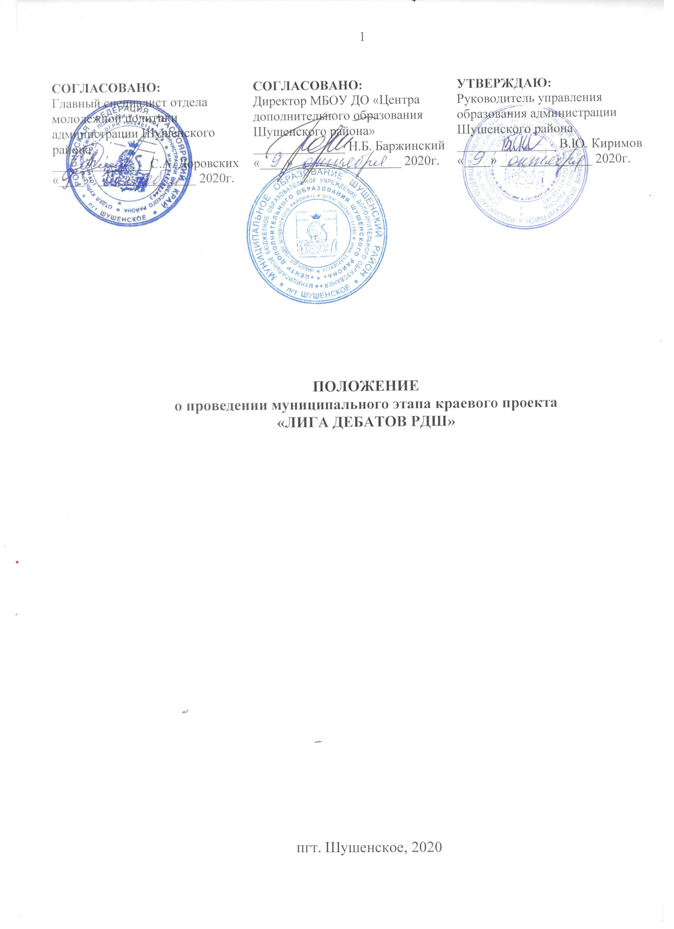
- Общие положения

1.1. Настоящее Положение определяет цели и задачи, порядок организации и проведения «Лиги Дебатов РДШ» (далее – Лига Дебатов).
1.2. Учредителем муниципального этапа «Лиги дебатов РДШ» является Управление образование администрации Шушенского района.
1.3. Организаторами Лиги Дебатов выступают: Молодежный центр «Юг», Районная федерация детско-юношеских объединений «Гражданская инициатива».

- Цель и задачи

2.1. Цель – поддержка и развитие общероссийской общественно-государственной детско-юношеской организации «Российское движение школьников» (далее-РДШ) в Шушенском районе как средства воспитания детей и молодежи, а также создание условий для развития творческого потенциала учащихся образовательных организаций.
2.2. Задачи:
2.2.1.Обучение участников Российского движения школьников (далее – РДШ) навыкам публичных выступлений, методике дебатов, технологии побед в дебатах и т.п.;
2.2.2.Развитие профессиональных компетенций участников и активистов движения на территории района.
2.2.3.Содействие развитию творческих и личностных навыков, знаний и компетенций участников Российского движения школьников.

- Участники

3.1.Участниками могут быть команды, состоящие из 3-х участников из активистов общероссийской общественно-государственной детско-юношеской организации «Российское движение школьников», обучающиеся общеобразовательных организаций (далее – ОО) Красноярского края в возрасте от 14 до 18 лет.
3.2. Участники, входящие в состав команды, подавая заявки на участие в Лиге Дебатов, тем самым подтверждают свое согласие с порядком и условиями, определяющими проведение Лиги Дебатов, и обязуются им следовать.
3.3. Участник дает согласие на осуществление Организаторами любых действий в
отношении полученных персональных данных, которые могут понадобиться для сбора, систематизации, хранения, уточнения (обновления, изменения), обработки, распространения и т.п.с учетом действующего законодательства Российской Федерации. Согласие на обработку персональных данных дается без ограничения срока, но может быть отозвано (отправление посредством официальной электронной почты соответствующего заявления).
3.4. Предоставляя персональные данные, участник подтверждает, что ознакомлен с правами и обязанностями, предусмотренными Федеральным законом N 152-ФЗ от 27.07.2006 «О персональных данных» и настоящим Положением.

- Место и период проведения

4.1. Место проведения:
4.1.1. С 1 октября по 20 октября 2020 г. – школьный этап – ОО, расположенные на
территории Шушенского района.
    - Муниципальный этап проходит в 3 этапа в формате ОНЛАЙН:
- 1 ЭТАП – 20 – 21 октября – прием заявок на участие в муниципальном этапе от школ. Форма Заявки на участие в Приложении 3.
22 октября в 15:00 – Общая установка на проведение дебатов (правила, этапы, общие вопросы). Жеребьевка по распределению номеров, которые присваиваются каждой команде до конца дебатов. Распределение по темам. Команды получают две темы. Одна с тема с готовой позицией «Утверждение» или «Отрицание», вторая тема – для участия в четверть финале в случае выигрыша в отборочном этапе. Вторая тема готовится командой в двух позициях сразу. За три дня до начала игры команды получают ссылку с выходом на дебаты (платформа Zoom).
- 2 ЭТАП – 27 октября в 14:00 – 1/8 и 1/4 финала игры.
Команды выступают согласно жеребьевке и темам. В четверть финала выходят команды, набравшие наибольшее количество баллов в отборочном этапе. Перед началом команды распределяются на позиции «Утверждение и Отрицание». Порядок и формат выступления спикеров команд представлен в Приложении 4, этап 1/8, 1/4. Дополнительно будет выслано письмо по данному этапу.
- 3 ЭТАП – 30 октября в 14:00 – 1/2 и Финал игры. Выступают команды, набравшие наибольшее количество баллов в 1/4 финала. Порядок и формат выступления спикеров команд представлен в Приложении 5, этап 1/2, финал. Команды, не принимающие участие в данном этапе присутствуют на игре в качестве зрителей и участников церемонии награждения.

- Порядок проведения

5.1. На всех этапах Организаторы и участники должны соблюдать основные положения правил проведения дебатов, приведенные в Приложении 1 к настоящему Положению.
5.2. Школьный этап.
5.2.1. Ответственный за проведение на территории Шушенского района – куратор
Российского движения школьников.
5.2.2. Куратор РДШ ОО совместно с директором ОО определяют дату, темы, ведущих, состав судейской коллегии, время проведения дебатов.
5.2.3. Участники формируют команду в составе 3-х человек и подают куратору РДШ школы, в которой участники обучаются, заявку на участие.
5.2.4. Дебаты проходят по схеме выбывания после первого поражения. Порядок
проведения:
а) определяется судейская коллегия;
б) судейская коллегия проводит жеребьевку. Заранее из бумаги изготовляются в соответствии с количеством участвующих команд номера, которые опускаются в урну. Капитаны команд поочередно вынимают из урны номера, которые с этого момента присваиваются их командам. При проведении жеребьевки проводится рассеивание наиболее сильных команд – командам, набравшим наибольшее количество очков в ходе встреч школьного этапа Лиги Дебатов отводятся первый и последний номера таблицы;
в) названия всех команд располагают в таблице сверху вниз в порядке, определенным жребием. Если число команд удваивается (4,8,16 и т.д.), то все команды вступают в дебаты одновременно (первая команда со второй, третья с четвертой и т.д.). Победители первого этапа играют попарно между собой и т.д. В финал выходят две команды, которые разыгрывают первое и второе места. Третье место занимает команда, победившая в дебатах проигравших в полуфинальных встречах команд. Если число команд не кратно двум, часть команд вступают в встречи позже (на втором этапе). Для команд, вступающих в дебаты со второго этапа, отводят крайние верхние и нижние номера в таблице.
г) если команда не явилась на встречу или встреча прекращена из-за недисциплинированного поведения участников или представителей одной из команд, то этой команде засчитывается техническое поражение и команда не может в дальнейшем принимать участие в Лиге Дебатов.
5.2.5. В ходе проведения дебатов в рамках школьного этапа определяется 1 команда-победитель, которая получает право принять участие в игре муниципального этапа.
5.2.6. После проведения всех встреч, в течение 2 (двух) дней с даты проведения последней встречи, но не позднее 20.10.2020 г., куратор РДШ высылает на электронную почту муниципального куратора – 26julia88@mail.ru, заполненную и подписанную судейской коллегией таблицу результатов проведения школьного этапа и заявку на участие в муниципальном этапе Лиги дебатов (Приложение 3).
5.3. Муниципальный этап.
5.3.1. Ответственный за проведение на территории Шушенского района – куратор Российского движения школьников – Анастасия Николаевна Леканцева, куратор РДШ – Юлия Алексеевна Бец.
5.3.2. Муниципальный куратор РДШ совместно с управлением образования, определяют дату, темы, ведущих, судейскую коллегию, время проведения встреч.
5.3.3. В играх муниципального этапа принимают участие команды, выигравшие в школьном этапе, в соответствии с полученными от кураторов РДШ таблицами результатов встреч.
5.4. Внешний вид участников Лиги дебатов – официально-деловой. Приветствуются отличительные символы (галстуки, значки и т.д.).

- Ответственность участников
6.1. Участники обязаны:
- соблюдать правила проведения дебатов;
- соблюдать этические нормы поведения;
- соблюдать требования Организаторов конкретных встреч.
6.2. Главный судья является ответственным за соблюдение норм и правил проведения дебатов.

- Финансирование мероприятия

8.2. Все команды Лиги Дебатов РДШ награждаются дипломами участников. Команда-победитель награждается Кубком и дипломом победителя.

- Заключительные положения

9.1. Все вопросы, не отраженные в настоящем Положении, решаются организаторами исходя из компетенции в рамках сложившейся ситуации и в соответствии с действующим законодательством.

- Контактные данные

10.1. РМБУ Молодежный центр «Юг», Леканцева Анастасия Николаевна, 8 (39139) 3-67-95, lekantzeva@yandex.ru
10.2. МБОУ ДО «Центр дополнительного образования Шушенского района»,
Бец Юлия Алексеевна, 8-902-014-04-95, 26julia88@mail.ru

Приложение 1
к Положению об
организации и
проведении «Лиги
Дебатов РДШ»

Основные правила проведения встреч «Лиги Дебатов РДШ»

Основными элементами дебатов являются:

Тема. Формулируется в виде утверждения (например, “Переговоры с террористами
недопустимы”). Тема задает дебатам рамки.
Утверждающая сторона. Участники утверждающей стороны пытаются убедить судей в
правильности своих позиций. Утверждающая сторона выступает первой.
Отрицающая сторона. Участники стараются доказать судье, что позиция утверждающей
стороны неверна или что интерпретация темы и аргументация своей позиции спикерами
утверждающей стороны имеет недостатки.
Аргументы. С помощью аргументации необходимо убедить судью, что позиция по поводу темы - наилучшая. Аргументы должны выдерживать атаку оппонентов.
Поддержка и доказательства. Вместе с аргументами участники дебатов должны представить судье свидетельства (цитаты, факты, статистические данные), подтверждающие их позицию и ищущиеся путем исследования. В основном это мнения экспертов.
Вопросы. Раунд вопросов используется для разъяснения позиции, так и выявления
потенциальных ошибок у противника. Полученная в ходе раунда вопросов информация может быть использована в выступлениях следующих спикеров.
Решение судей. После того как судьи выслушают аргументы обеих сторон по поводу темы, они заполняют протоколы, в которых фиксируют решения о том, какой команде отдано предпочтение по результатам дебатов (аргументы и способ доказательства которой были более убедительными).
Правила поведения в дискуссии:
1. Критикуются идеи, а не люди.
2. Цель не в том, чтобы «победить», а в том, прийти к наилучшему решению.
3. Обязательное участие в обсуждении каждого из участников.
4. Выслушиваются соображения каждого, даже если они противоречат общепринятым.
5. Сначала выясняются все идеи и факты, относящиеся к обеим позициям.
6. Обязательно стремление осмыслить и понять оба взгляда на проблему.
7. Необходимо изменять точку зрения под воздействием фактов и убедительных
аргументов.
Общие принципы дискуссии:
1. Равноправные субъект-субъектные отношения;
2. Позиция «Я — хороший, ты — хороший» (Э. Берн);
3. Позиция «Поймите меня правильно»;
4. Истина превыше всего;
5. Краткость — сестра таланта;
6. Уважение и дружелюбие при высказываниях.
Критерии оценки выступления команды:
1. Разнообразие, глубина
2. Логика построения речи
3. Культура речи, корректность
4. Соблюдение регламента
5. Полнота ответов на вопросы

Приложение 2
к Положению об
организации и
проведении «Лиги
Дебатов РДШ»

Протокол «Лига дебатов РДШ»

Раунд: _____________________________

Название команды | Разнообразие, глубина  (от 0 до 5) | Логика построения речи  (от 0 до 5) | Культура речи, корректность  (от 0 до 5) | Полнота ответов на вопросы  (от 0 до 5) | Соблюдение регламента  (от 0 до 5) | Сумма баллов
Утверждающая сторона:

Отрицающая сторона:

Лучшая игра была показана стороной

Ф.И.О. судьи__________________________________________________Подпись

Приложение 3
к Положению об
организации и
проведении «Лиги
Дебатов РДШ»

Форма заявки на участие в муниципальном этапе «Лиги Дебатов РДШ»

Общеобразовательная организация: _________________________________________________
Название команды: _____________________________________
Состав команды:
1. Капитан команды ___________________________________________________________
Дата рождения: _____________
2. ________________________________________________________________
Дата рождения: _____________
3. _______________________________________________________________________
Дата рождения: _____________

Дата составления:

_______________________
Ф.И.О. школьного куратора РДШ
(ответственный за список)

Приложение 4
к Положению об
организации и
проведении «Лиги
Дебатов РДШ»
Этап: 1/8, 1/4
Первый этап – выступление команды. Начинает выступление первая команда «утверждение», которая формулирует тезис, называет ключевые понятия и аспекты. Приводит несколько аргументов. После выступает вторая команда «отрицание», которая формулирует антитезис, а также понятия и аспекты. Время выступления – не более 3 минут.
Второй этап – вопросы от экспертов. Каждый эксперт может задать по одному вопросу командам. Время на выступление – не более 1 минуты на один ответ.
Третий этап – выступление команд. Заключительное слово, включающее в себя подведение итога по заданной позиции. Время выступления – не более 2 минут.
На всех этапах игры команда сама решает: выступает у них один человек или они вместе выступают.
Одна игра на данных этапах в среднем длится 20 минут.

Этап: 1/2, финал
Первый этап – выступление команды. Начинает выступление первая команда «утверждение», которая формулирует тезис, называет ключевые понятия и аспекты. Приводит несколько аргументов. После выступает вторая команда «отрицание», которая формулирует антитезис, а также понятия и аспекты. Время выступления – не более 3 минут.
Второй этап – вопросы команд друг другу. Команды по очереди задают вопросы друг другу (не более 1 вопроса каждому). Команды должны придерживаться времени, выделенного на выступление – не более 30 секунд на вопрос и 1 минуты на ответ каждого выступающего.
Третий этап – вопросы от экспертов. Каждый эксперт может задать по одному вопросу командам. Время на выступление – не более 1 минуты на один ответ.
Четвертый этап – выступление команд. Заключительное слово, включающее в себя подведение итога по заданной позиции. Время выступления – не более 2 минут.
На всех этапах игры команда сама решает: выступает у них один человек или они вместе выступают.
Одна игра на данных этапах в среднем длится 25 минут.

